Peppernøtter

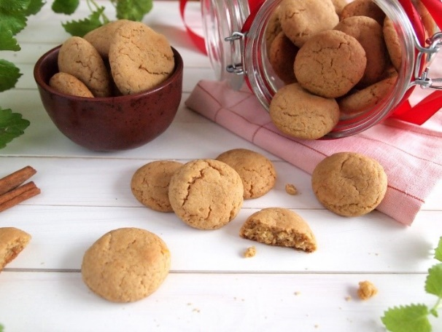
125 g margarin
1 dl kremfløte
1 ts natron
125 g lys sirup
250 g sukker
Revet skall av ½ sitron (bare det gule)
1 ts malt nellik
1 ts kanel
1 ts ingefær
450 g hvetemel

Slik gjør du:
- Smelt margarin i en kjele.
- Rør sammen fløte, natron og sirup i en bakebolle.
- Tilsett sukker, smeltet smør og sitron. Pisk dette sammen med en visp.
- Bland sammen krydder og hvetemel i en annen bakebolle. Bruk en sikt og bland dette sammen med det andre.
- Rør sammen til en løs og smidig deig.
- Rull deigen ut på et melet bakebord til fingertykke pølser.
- Del pølsene opp i 2 cm biter og form dem til små kuler.
- Legg kulene på stekebrett med bakepapir med god avstand mellom.
- Stek kakene på 180 gr i 10 min til de er lysebrune.

Oppskrift og bilder: mills.no

